***PROIECT SGBD***

***1.Descrierea problemei economice alese***

Proiectul se concentrează pe gestionarea detaliată a unei gări și este dezvoltat utilizând programul Oracle SQL Developer, prezentat sub formă de document Word. În cadrul acestui proiect, sunt incluse concepte fundamentale legate de bazele de date, precum și descrierea lucrării, tabele, atribute, relații, restricții, schema tabelelor și codul SQL asociat tabelelor și comenzilor.

Baza de date este proiectată pentru a stoca informații despre clienți (id, nume, prenume, CNP, date de contact, adresă, sex, data nasterii) și diferite tipuri de clienți (persoane juridice sau fizice). De asemenea, sunt incluse detalii despre clasele trenurilor (clasa I sau clasa a II), companiile transporturilor feroviare și trenurile pe care le dețin acestea, precum și informații despre gări, orașe și țările de unde pleacă trenurile, cât și o evidență clară a călătoriilor (data și ora plecării, durata călătoriei, destinația, prețul biletelor).

Scopul principal al acestei baze de date este de a gestiona în mod eficient toate aspectele legate de călătorii, inclusiv detalii despre fiecare călătorie (dată și oră de plecare, durata călătoriei, prețul biletelor). Este un instrument esențial pentru gestionarea tuturor aspectelor operaționale ale unei gări.

***2. Schema conceptuala pentru modelarea temei alese***

1:n

|  |  |  |  |  |  |  |  |  |  |  |  |  |  |  |  |  |
| --- | --- | --- | --- | --- | --- | --- | --- | --- | --- | --- | --- | --- | --- | --- | --- | --- |
| |  | | --- | | COMPANII | | #ID_COMPANIE | | NUME_COMPANIE | | |  |  | | | |  |  | | |  | | --- | | TIP_CLIENT | | #ID_TIP_CLIENT | | TIP_CLIENT  1:1 | |
|  | |  |  | | | |  |  | |  |
| |  | | --- | | TRENURI | | #ID_TREN | | #ID_COMPANIE | | MODEL | | CAPACITATE |   1:1 | |  | |  | | --- | | CALATORIE | | #ID_CALATORIE  1:1 | | #ID_CLIENT | | #ID_CLASA | | #ID_COMPANIE | | #ID_TREN | | #ID_GARA | | DATA_PLECARE | | ORA_PLECARE | | DURATA_CALATORIE | | DESTINATIE | | ID_GARA_SOSIRE | | ID_GARA_PLECARE | | | | |  |  | | |  | | --- | | CLIENT | | #ID_CLIENT | | #ID_TIP_CLIENT | | CNP | | NUME | | PRENUME | | SEX | | TELEFON | | ORAS | | ADRESA | | DATA_NASTERE |   n:n  n:n |
|  |  | | |  |  |  | | |
|  | |  | n:n  1:n | | | |  |  | | |  | | --- | | BILETE | | ID_BILET | | #ID_CLIENT | | #ID_CALATORIE | | PRET_BILET | |
| |  | | --- | | CLASA | | #ID_CLASA | | NUME_CLASA | | |  |  | | | |  |  | |  |
|  | |  |  | | | |  | 1:n | |  |
| |  | | --- | | GARA | | #ID_GARA | | #ID_ORAS | | NUME_GARA | | |  | |  | | --- | | ORAS | | #ID_ORAS | | #ID_TARA | | NUME_ORAS |   1:n | | | |  |  | | |  | | --- | | TARA | | #ID_TARA | | NUME_TARA | |

Cursori impliciti:

1. Construiți un bloc PL/SQL prin care să se afișeze informații despre clienti, precum și numărul de calatorii realizate de fiecare.

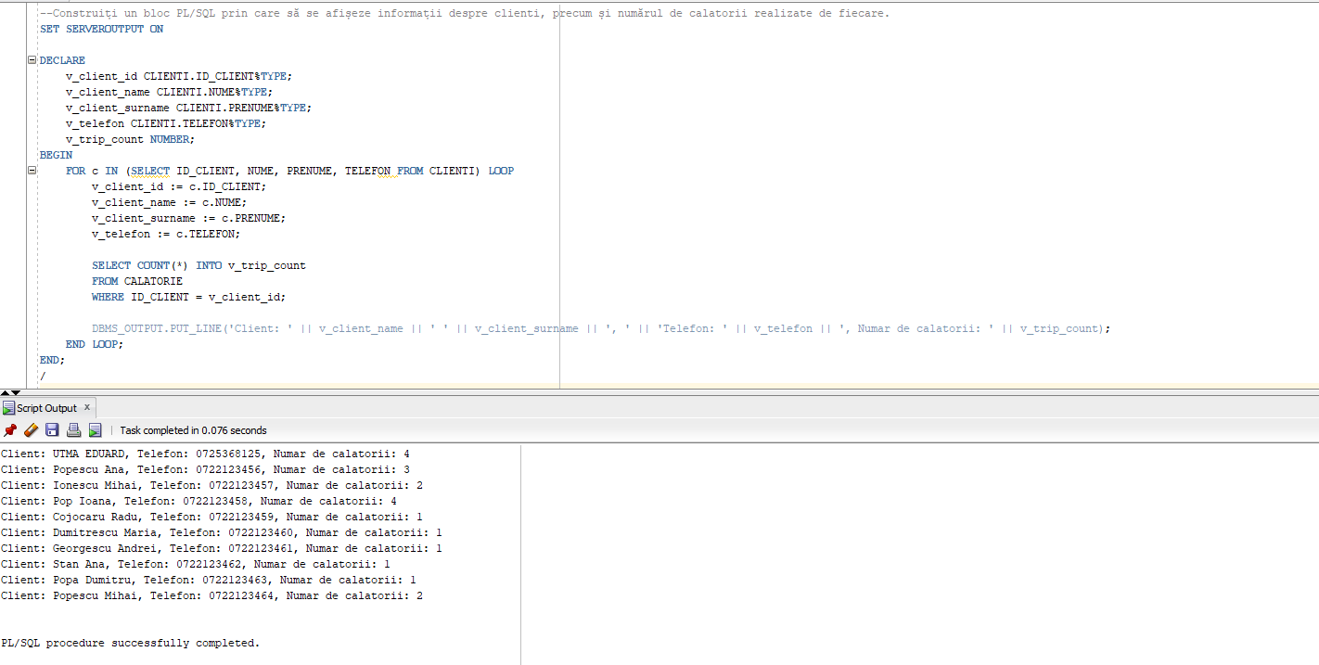

1. Construiți un bloc PL/SQL prin care să se afișeze primii 3 clienti cu cele mai multe calatorii. 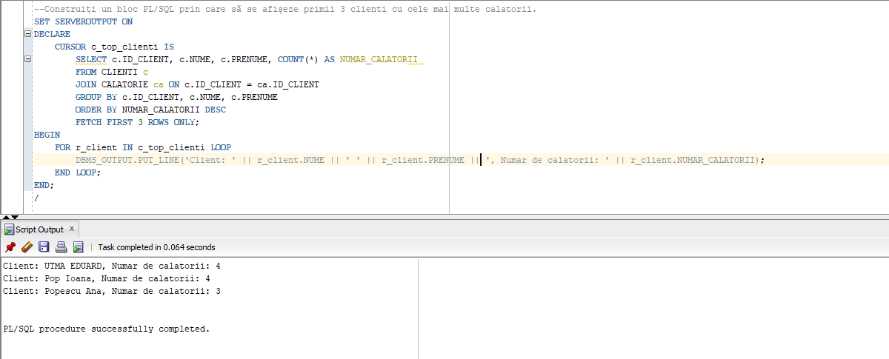
2. Construiți un bloc PL/SQL prin care să se afișeze informații despre clientii din orașul Bucuresti. 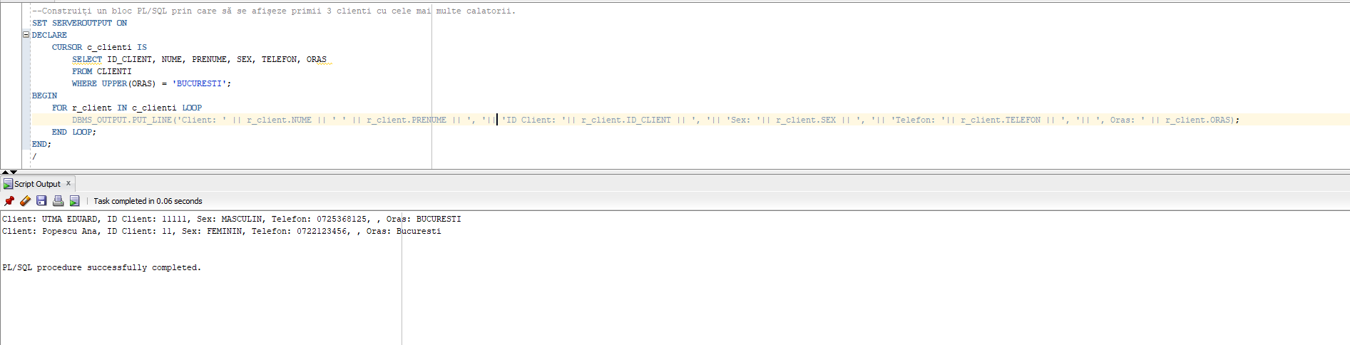

Cursori expliciti:

1. Intr-un bloc PL/SQL, folosind un cursor explicit, afisati informatii despre primii 3 clienti (se va realiza filtrarea in functie de campul Data_nastere, cel mai tanar fiind primul). 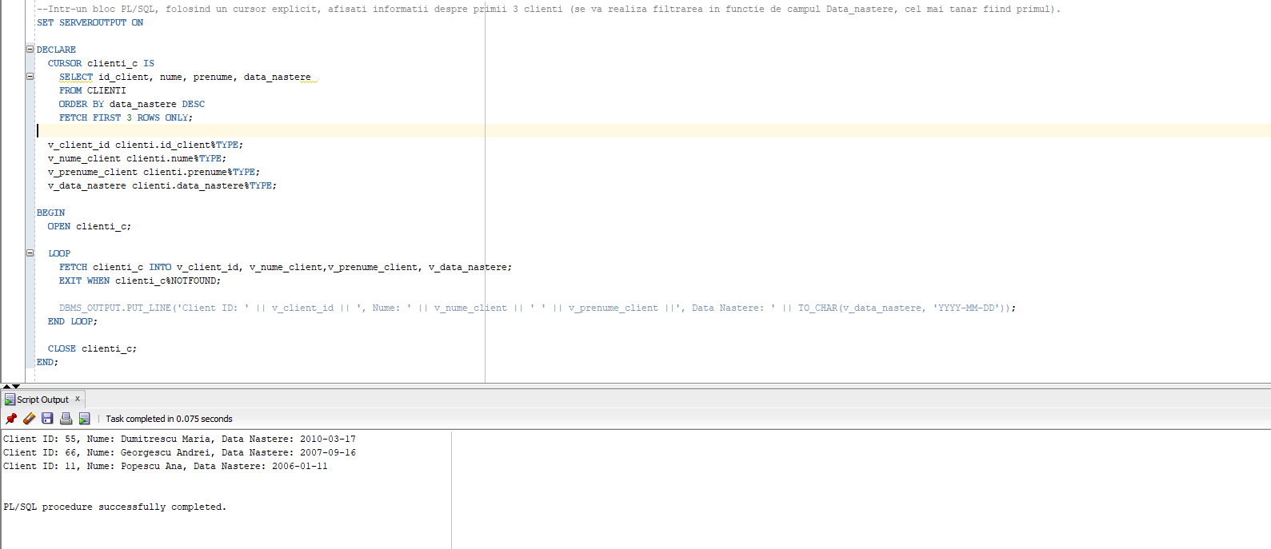
2. Intr-un bloc PL/SQL, folosind un cursor explicit, selectati numele, prenumele, data nasterii, telefonul si sexul clientilor din tabela Clienti. Parcurgeti fiecare rand al cursorului si, in cazul in care sexul este FEMININ, afisati informatiile preluate. 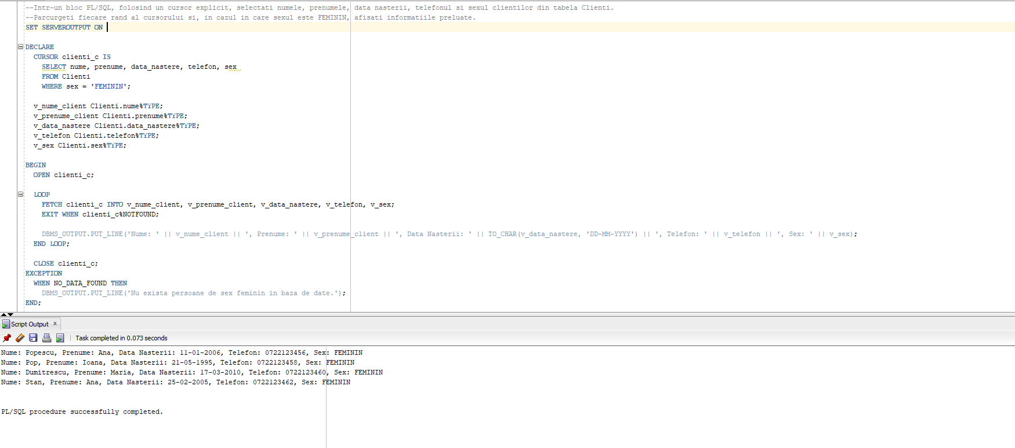
3. Intr-un bloc PL/SQL, realizeaza un cursor explicit in care sa afisezi informatii despre toti clientii. In caz ca nu exista, trateaza exceptiile. 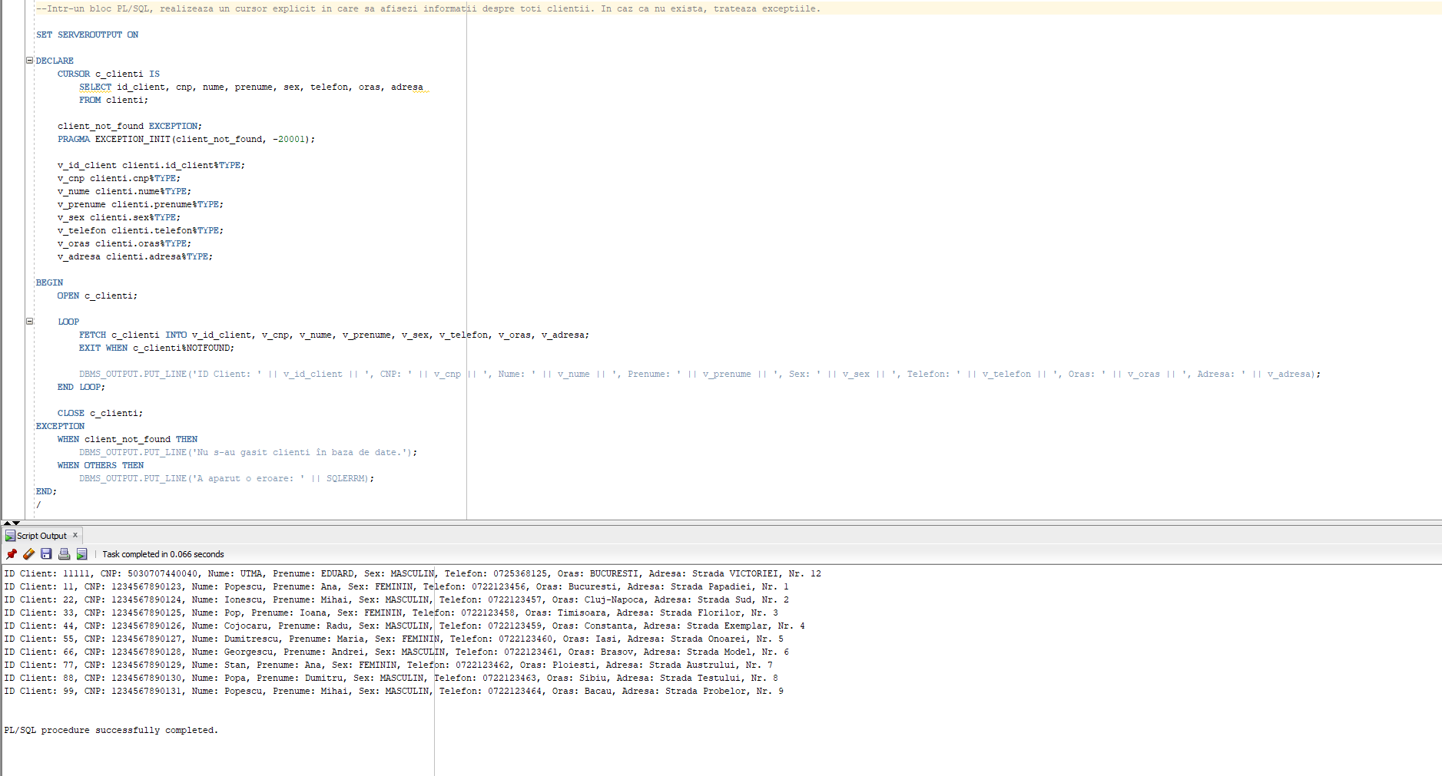

Proceduri:

1. Construiti procedura Dubleaza_pret care sa dubleze pretul biletelor din calatoria indicata drept parametru. Tratati cazurile în care calatoria indicata nu exista, dar si pe cel in care acesta exista, dar nu are bilete. Apelati procedura.

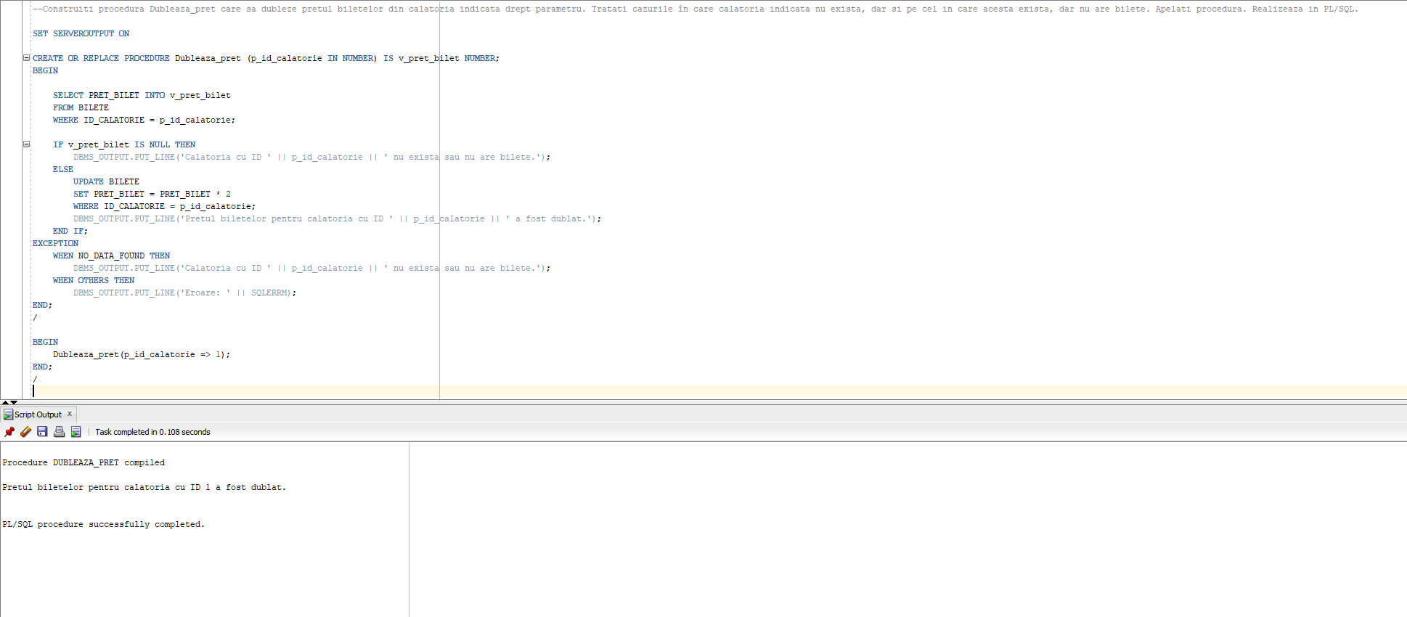 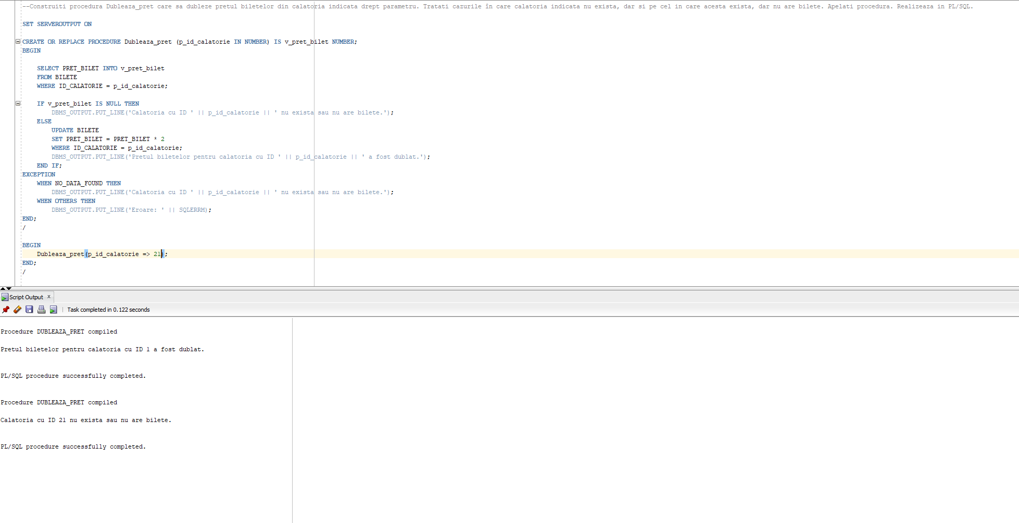

1. Construiti procedura Valoare_client care sa calculeze si sa afiseze cati bani a cheltuit un client pe bilete de tren. Afisati primii 3 clienti care au cheltuit cei mai multi bani. Apelati procedura. 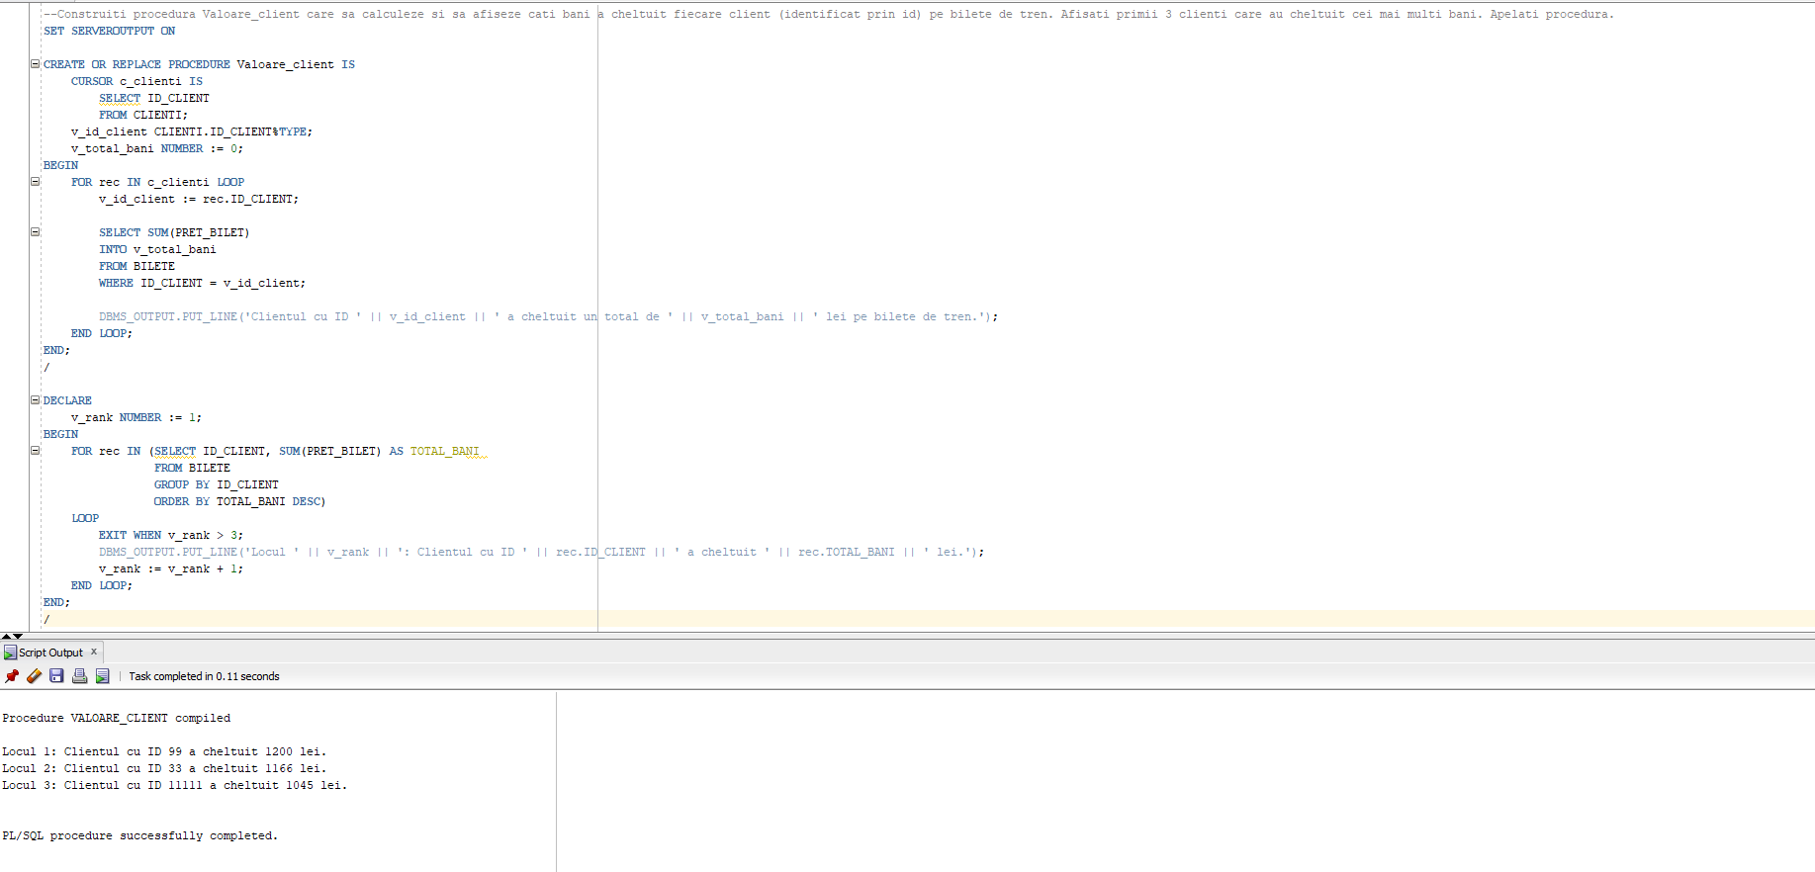
2. Construiti procedura Timp_calatorie care sa afiseze toate calatoriile ce au durat maxim 7 ore. Apelati procedura. 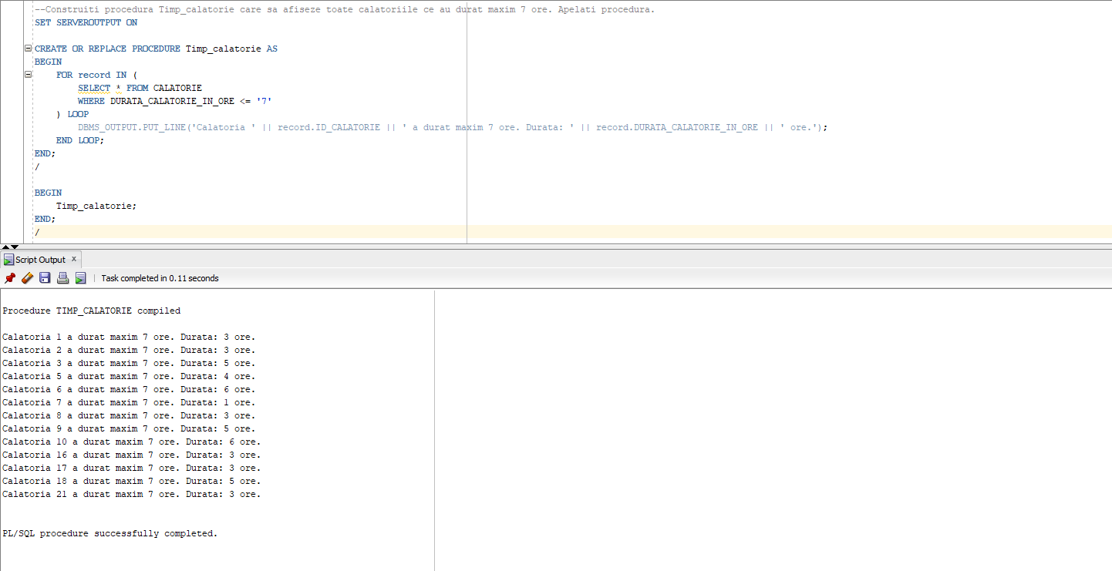

Functii:

1. Construiti functia Nume_complet care sa returneze numele complet al clientului dat ca parametru. Tratati cazul în care clientul indicat nu exista. Apelati functia. 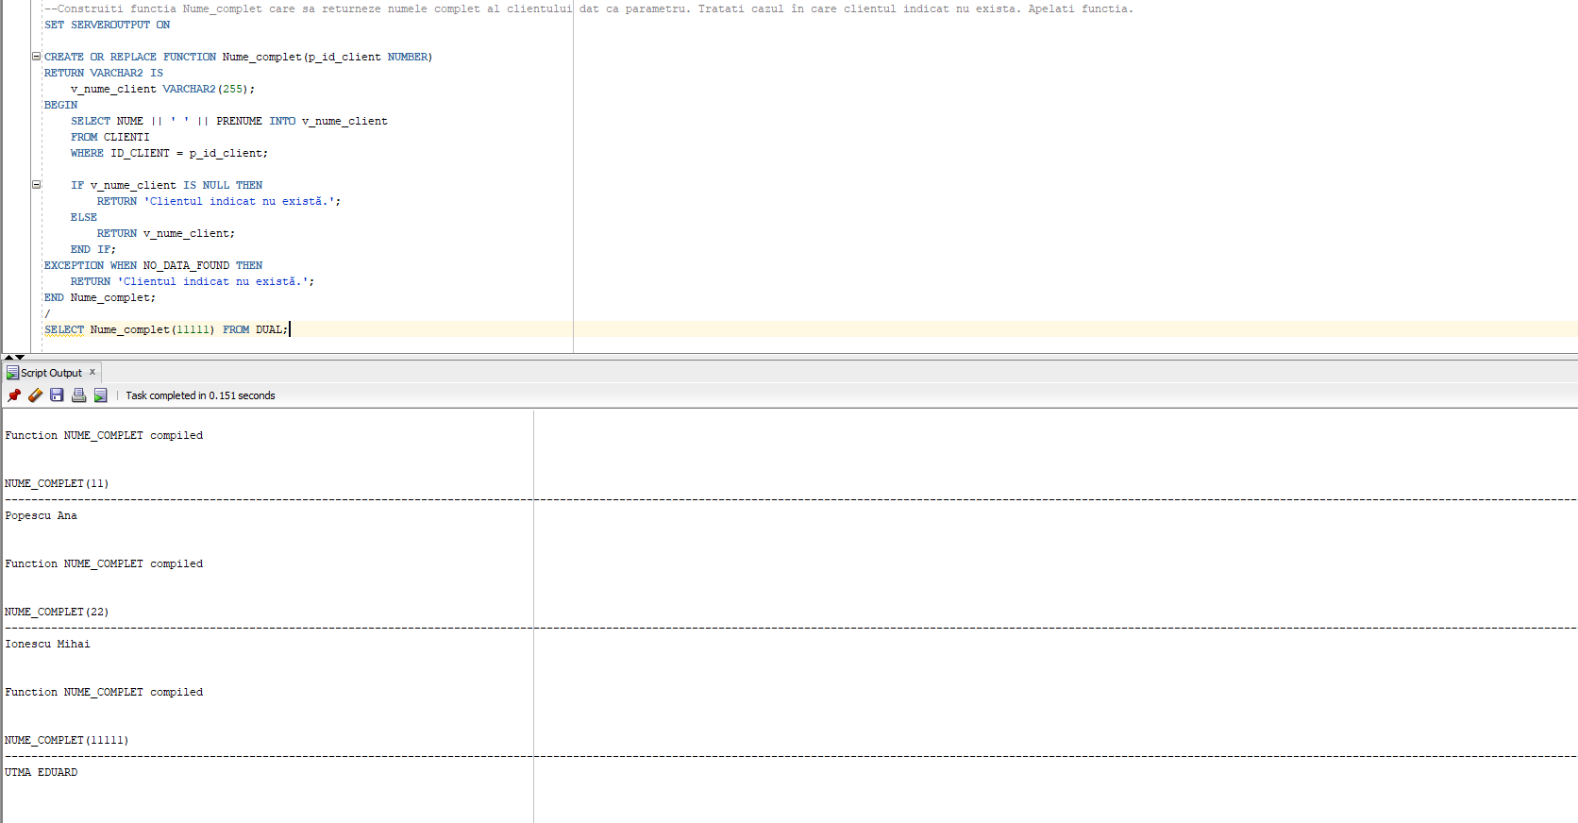
2. Construiti functia Calcul_varsta care sa returneze varsta clientului al carui id este dat ca parametru de intrare. Tratati cazul în care clientul indicat nu exista. Apelati functia. 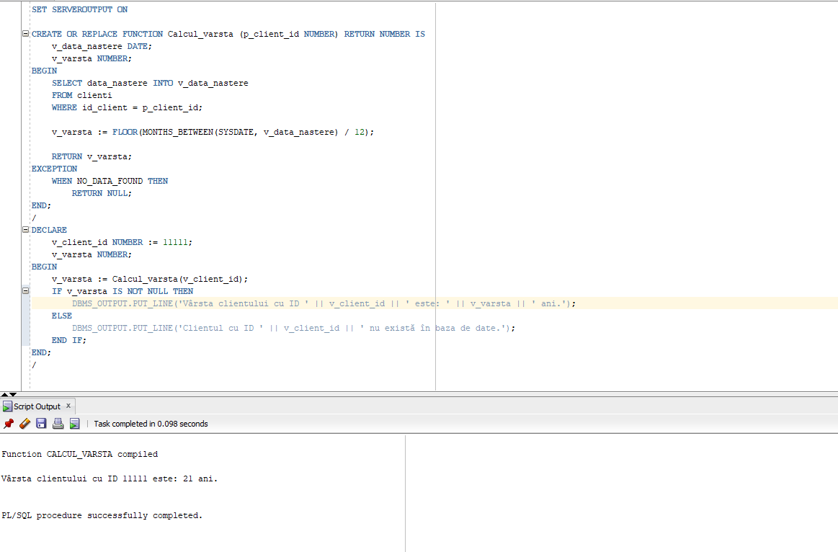
3. Construti functia Destinatie_Roma care sa returneze toate calatoriile cu destinatia Roma. Afisati calatoriile. 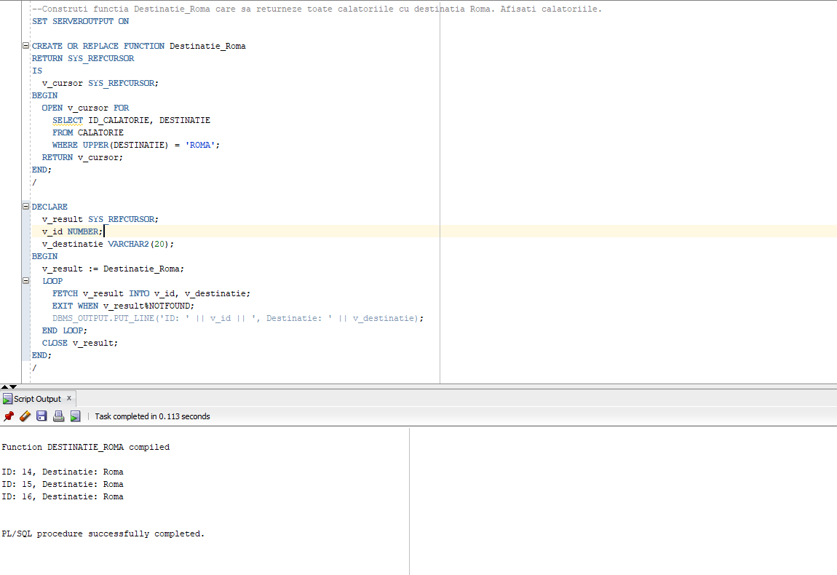

Pachete:

1. Construiti un pachet care sa contina:

- o functie care returneaza numarul de calatorii efectuate de catre clientul al carui id este dat ca parametru. Tratati cazul în care nu exista clientul specificat;

- o procedura care foloseste functia de mai sus pentru a returna primii 3 clienti cu cele mai multe calatorii efectuate.

Sa se apeleze procedura din cadrul pachetului. 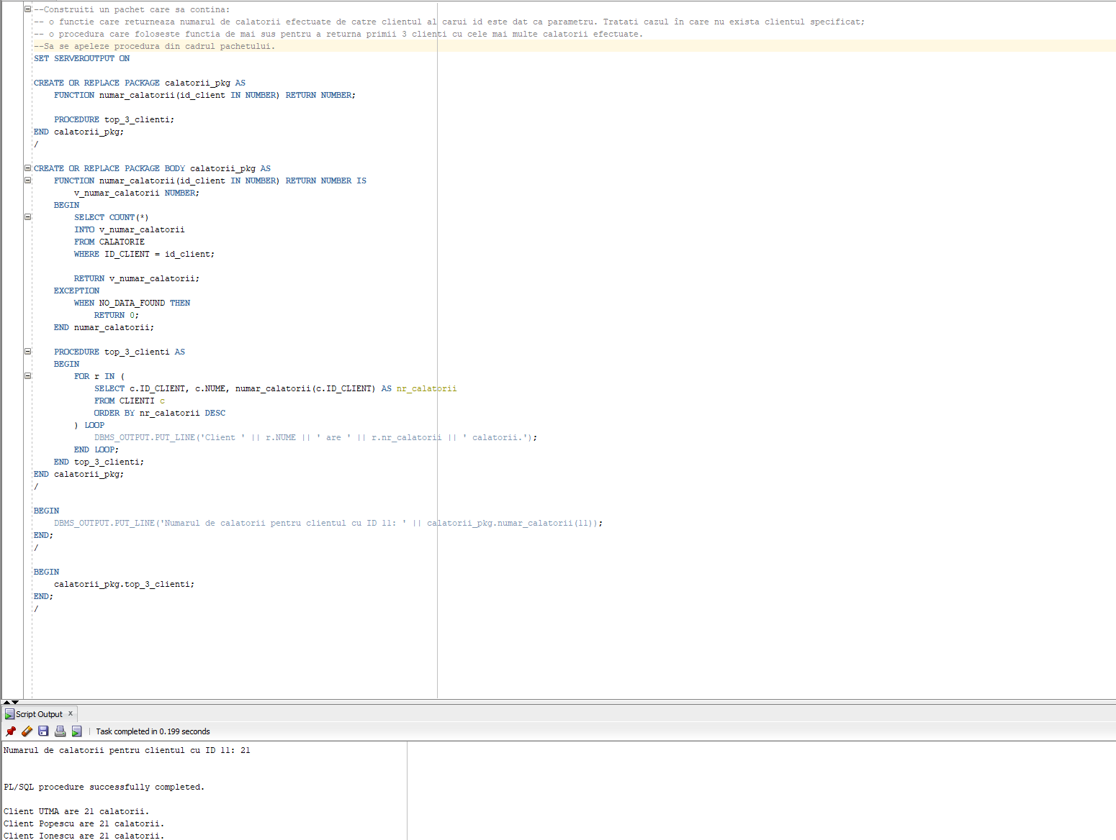

1. Construiti un pachet care sa contina:

- o procedura care returneaza numele, prenumele, data nasterii si cati bani a cheltuit pe bilete de tren clientul al carui id este dat ca parametru;

- o procedura care afiseaza cate calatorii a efectuat clientul al carui id este dat ca parametru.

Sa se apeleze procedurile din cadrul pachetului. 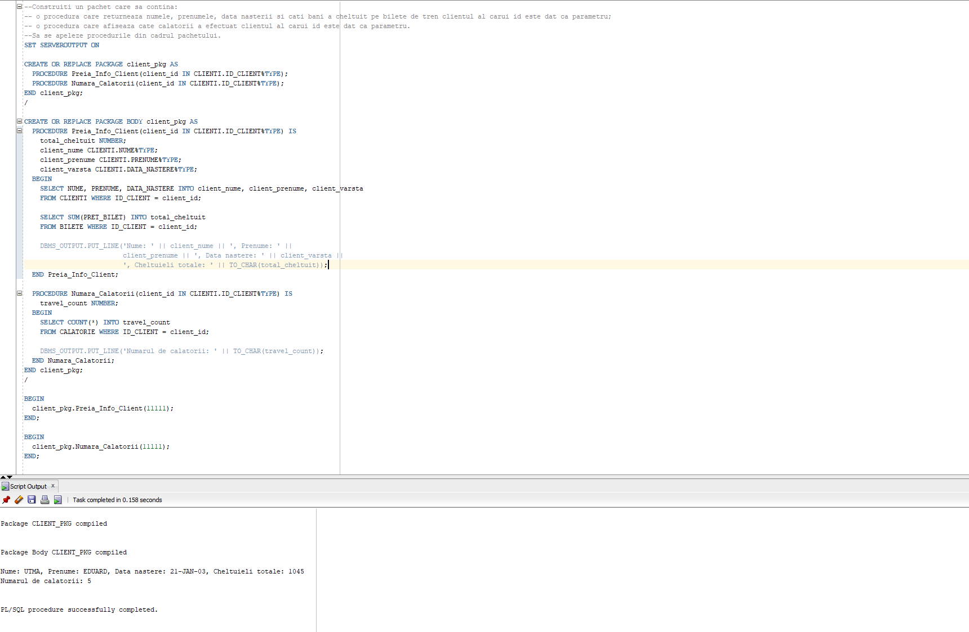

Declansatori:

1. Construiți un declanșator care afișează un mesaj atunci când se inserează o nouă înregistrare în tabelul COMPANII. Testați ulterior declanșatorul. 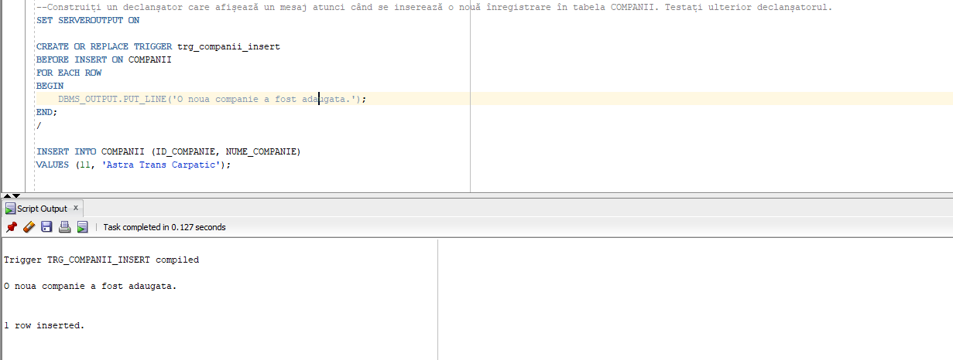
2. Sa se creeze un declanşator, trg_stop_modificare, care să împiedice modificarea pretului unui bilet cu o valoare mai mare de 400. Testați declanșarea trigger-ului. 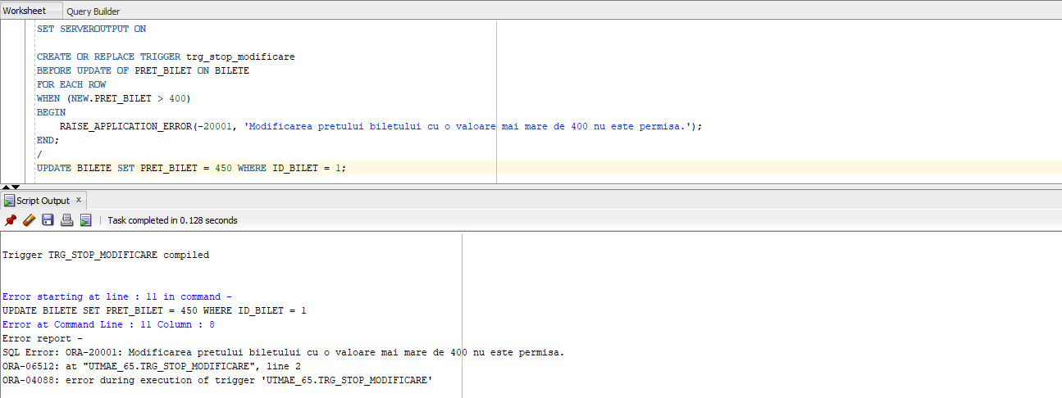
3. Construiti un declansator care sa impiedice stergerea unui rand din tabela "TARA". Verificati ulterior declansatorul. 